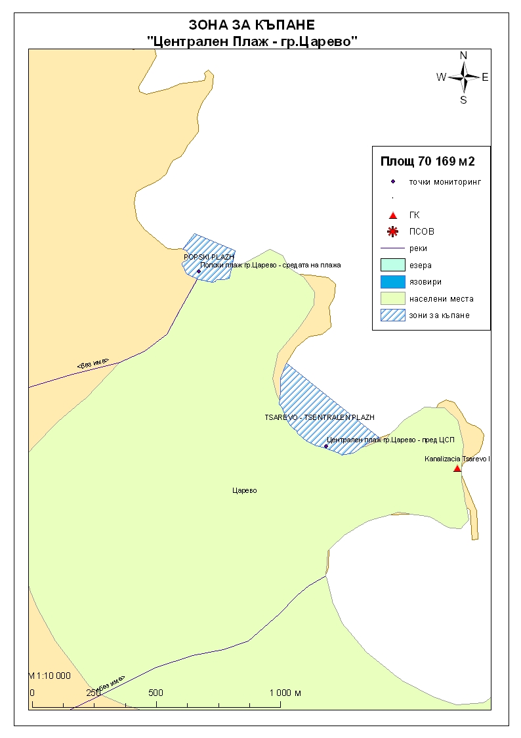
Класификация на водата за къпане
На база на резултатите от провеждания мониторинг на качеството на водата за къпане в зоната за последните четири години,съгласно изискванията на европейското законодателство, като водата може да бъде класифицирана в следните категории:

Мястото е идентифицирано като зона за къпане в Европейския съюз с пункт за вземане на проби, посочен на картата - Централен плаж гр.Царево - пред спасителния пост до стълбите.

При провеждания мониторинг на водите за къпане до 2011г. не е установено превишаване на задължителните стойности по изследваните микробиологични показатели. Водите за къпане отговарят на препоръчителните стойности, съответстващи за отлично качество.
Кратковременно замърсяване на водата за къпане може да настъпи при интензивни дъждове, повишаващи оттока от прилежащите терени. Очаква се това замърсяване да продължи около 1-2 дни, в зависимост от продължителността на валежите.
Компетентен орган: Регионална здравна инспекция – Бургас
телефони за сигнали: 056 807412, 056/ 816262
Интернет адрес на профила на водата за къпане: http://www.rzi-burgas.com/
Общо описание на зоната за къпане
Зона за къпане „Централен плаж гр.Царево” включва само Централен плаж на гр.Царево. Разположен е в южната част на Черноморието на България, в гр.Царево, до регулационната линия на градския парк. Дължина на бреговата линия 330м.
Зоната за къпане е със стръмен бряг и обхваща територията на залива. Морското дъно е покрито с пясък, чакъл и около 5% скали.

ОТЛИЧНО

ДОБРО

ЗАДОВОЛИТЕЛНО

НЕЗАДОВОЛИТЕЛНО

Поле за поставяне временна забрана и предупреждения относно безопасността за ползване на водата за къпане
ЗОНА ЗА КЪПАНЕ№ BG3411348619002041 Централен плаж гр.Царево

